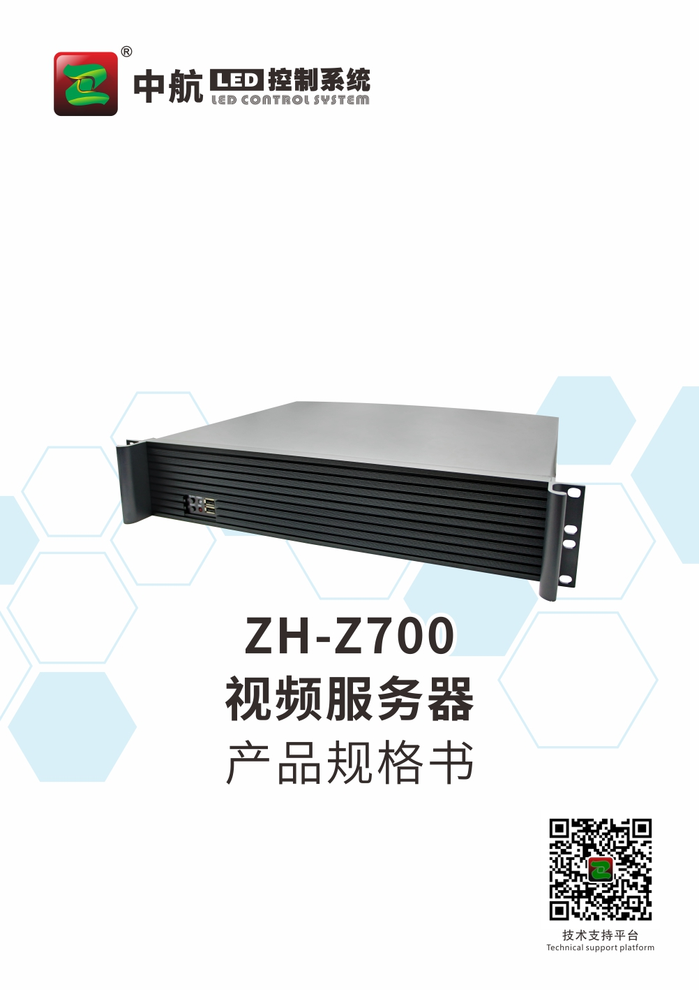

更新记录

文件版本 | 修改时间 | 修改内容
V1.0.6 | 2023/06/29 | - 新增部分功能。

产品概述

中航ZH-Z700视频服务器是中航软件为满足舞台、酒吧、多媒体展厅、会议室等不同应用场景LED大屏精心打造的一款集成播控服务器。最大支持8Kx2K超大分辨率点对点显示。可以实现功能超强的音视频播放、多场景编排功能，根据需求灵活配比，使用户管理便捷、操作简单，获得更好的应用使用效果。

认证

该产品已通过CCC认证。

产品特点

- 3路4K@60Hz拼接融合点对点显示；
- 单机最高支持8Kx2K点对点输出带载；
- 支持超大自定义分辨率，根据需求灵活配置；
- 支持无限开窗，多窗口旋转、拼接、拆分、自定义大小；
- 支持中控统一管理、控制；
- 可视化节目编排与管理；
- 支持Pad实时播控；
- 支持节目转场时淡入淡出特效；
- 支持一键黑屏；
- 支持硬解码；
- 支持设备开机播控软件自动播放；
- 支持一键切换预置背景图片；
- 支持音频输出；
- 支持节目预览和显示监控；
- 支持分区场景编辑、预设、导入、导出；
- 支持播放情况下直接切换显示画面；
- 支持各类视频/图片/文本播放；
- 支持素材自定义标签分类；
- 支持媒体文件夹批量导入；
- 支持素材属性调节：如：位置、大小角度等；
- 支持播放进度管理；
- 支持窗口层次调节；
- 支持一键锁定，防止误触碰。

使用示例

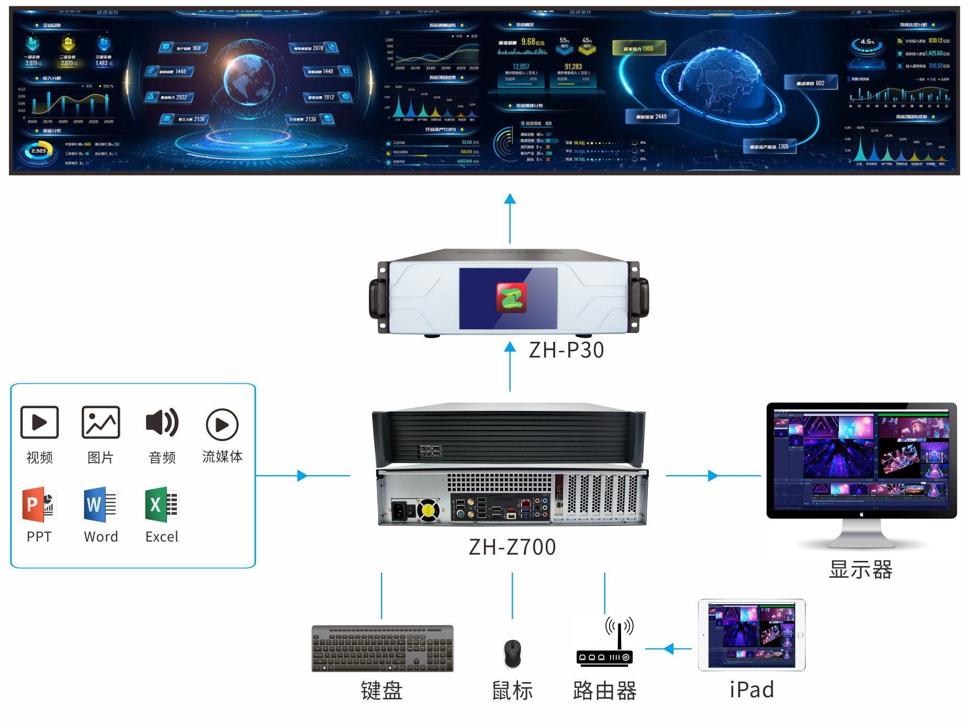

外观介绍

前面板
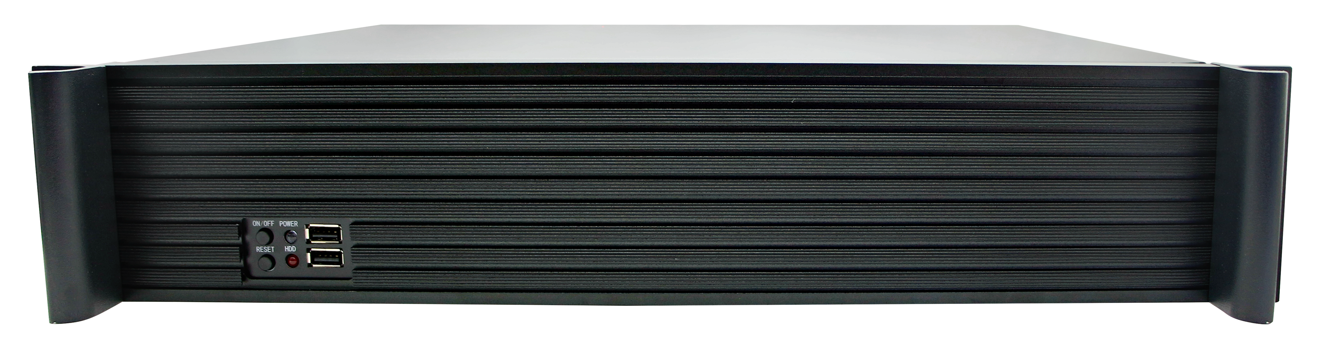
1
2
3

序号 | 名称 | 功能
1 | 按键 | 设备开机/关机。
2 | 按键 | 设备系统重启。
3 | USB接口 | 2×USB，连接鼠标、键盘，或者连接 U 盘导入视频、图片等媒体文件。
功能介绍

后面板

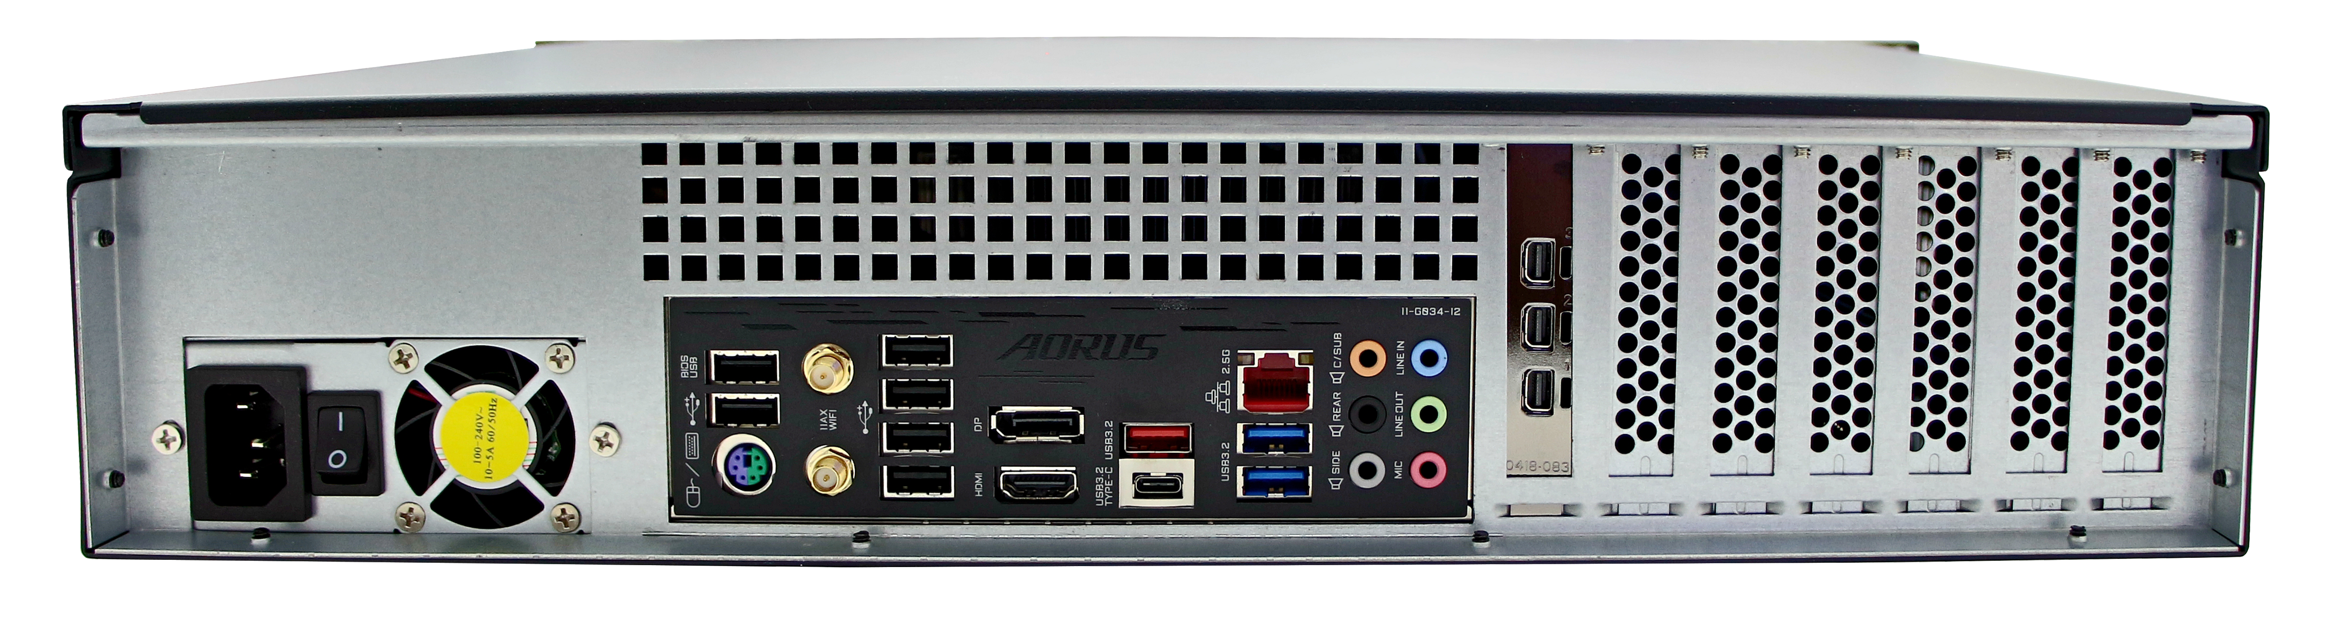

1
2
6
3
4
5

功能介绍
序号 | 名称 | 功能
1 | USB | *1×USB Type-C；  *1×USB 3.1；  *2×USB 3.0；  *6×USB 2.0。  连接鼠标、键盘、U盘、硬盘等USB接口设备。
2 | PS/2 | 1×PS/2。  连接PS/2接口鼠标键盘。
3 | 高清视频输出 | 1×DisplayPort。  1×HDMI  支持至最高4096x2160@60 Hz的分辨率。
4 | 网口 | 2×RJ-45。  网络通讯。
5 | 音频接口 | *1×MIC（粉）：3.5mm 麦克风音频输入接口， 接麦克风，话筒；  *1×IN（蓝）：3.5mm 外置音频输入接口，接外置输入设备，输入音频信号给电脑；  *1×OUT（绿）：3.5mm 音频输出接口，主声道音频输出，接耳机或者双声道音箱；  *1×C/SUB（橙）：3.5mm 音频输出接口，接5.1/7.1多声道音箱的中置/低音声道；  *1×REAR（黑）：3.5mm 音频输出接口，接5.1/7.1声道的后置环绕左右声道；  支持High Definition Audio；  支持2/4/5.1/7.1声道。
6 | 输出接口 | 3×MiniDP 1.4 接口。   3路显示输出接口，单路最大支持 4096×2160@60Hz 输出。

设备硬件参数

机箱 | 卧式2U服务器机箱。
CPU | 英特尔(Inter)酷睿I5处理器。
主板 | 高性能服务器级主板。
内存 | 16G DDR4高速内存，最大可扩展至128GB。
存储 | M.2高速固态硬盘500GB。
显卡 | 专业图形处理显卡。
电源 | 400W工业级电源。
操作系统 | 支持Windows 10 64-bit
注：不同批次出货日期，参数有所变动恕不另行通知，感谢您的理解。

支持媒体参数

媒体类型 | 媒体格式
视频 | mp4、avi、mkv、mov、wmv、3gp、amv、asf、divx、flv、mpg、m2ts、rm、rmvb、m4v、ts、vob
图片 | bmp、jpg、jpeg、png
音频 | mp3、wav、aac

整机规范参数

输入电源 | AC 200~240V，50/60Hz
支持温控 | 支持
外形尺寸 | 482×377×88.8（mm）
重量 | 9.5KG

声明与警告

若该产品不具备所销往国家或地区的相关认证，请联系郑州中航软件确认，否则如造成相关法律风险，客户需自行承担相关责任。
在居住环境中，运行此设备可能会造成无线电干扰。

尺寸孔位图

单位mm


